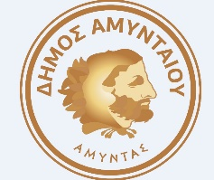
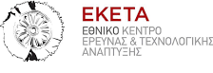

Ημερίδα στο πλαίσιο του έργου LIFE16 CCM/GR/000044 BIOMASS C+ : Δυνατότητες και προοπτικές αξιοποίησης βιομάζας στο Αμύνταιο

Το ΕΚΕΤΑ - Εθνικό Κέντρο Έρευνας και Τεχνολογικής Ανάπτυξης, στο πλαίσιο του ευρωπαϊκού έργου LIFE16 CCM/GR/000044 BIOMASS C+ σε συνεργασία με το Δήμο Αμυνταίου, διοργανώνουν ημερίδα την Πέμπτη 18 Απριλίου 2019 στην Αίθουσα συνεδριάσεων ΔΣ πρώην Δήμου Αετού.
Οι ενότητες που θα παρουσιαστούν στην ημερίδα είναι οι ακόλουθες:
- Η παραγωγή της βιοαιθανόλης από υδροκαλλιέργειες στο Αμύνταιο στο πλαίσιο του έργου LIFE Biomass C+
- Η εφοδιαστική αλυσίδα και η ενεργειακή αξιοποίηση κλαδεμάτων αμπελιών στο Αμύνταιο: προτάσεις από το έργο uP_running
- Η κατασκευή μονάδων παραγωγής θερμικής ενέργειας με βιομάζα για την τηλεθέρμανση του Αμυνταίου
- Οι δράσεις εγκατάστασης δενδροκαλλιεργειών με τη χρήση τεχνολογίας βιοαποδομήσιμου υδροδοχείου στο πλαίσιο του έργου LIFE Green Link

Είσοδος ελεύθερη
Τοποθεσία: Αίθουσα συνεδριάσεων ΔΣ πρώην Δήμου Αετού
Ημέρα: Πέμπτη 18 Απριλίου 2019
Ώρα προσέλευσης: 10.00 π.μ.

